山西省煤炭学会
2021年“产学研合作高峰论坛”
科技成果申报

项目名称：防治水成套技术在无煤柱开采中的综合应用
专业分类：技术革新
起止时间：2018.07-2020.08
主要完成人：孟友辉、李周杰、赵亚鑫、贠国栋、
闫敏、闫超
联系人电话：13593012520
申报单位：晋能控股煤业集团大斗沟煤业有限公司

防治水成套技术在无煤柱开采中的综合应用
一、立项原因
随着大斗沟矿矿井水平的延伸，大斗沟煤业公司目前开采石炭二叠系山西组2#层，整个采区采用无煤柱开采。在无煤柱开采过程中，采过的同层采空区的积水严重影响相邻工作面的回采。且每个工作面回采后，相邻工作面之间串通在一起，给采区防治水带来很大的困难。
另外，同忻三盘区山2#层上覆同时存在侏罗系同家梁矿7#、8#、11#层、12#层和14#层空区。根据以往地质资料和实际情况表明。采空区存在大量积水。充水因素主要来源于地表水、大气降水。导水通道主要是采空区顶板冒落形成的导水裂隙带，而采空区则是蓄水的绝好空间，本区的口泉河、十里河水系，大气降水不仅通过面状入渗补给，而且通过口泉河汇集洪水呈带状补给，补给条件良好，北三盘区上覆同家梁矿2000-2011年侏罗系矿井排水量为4000-5550m³/d，平均5200m³/d。由此可见。上覆存在大量采空区积水。给防治水设计水方案确定带来了很大困难。
因此，在无煤柱开采过程中，综合防治水技术尤为重要，查明采空区积水的位置、疏放同层采空区积水、探水方案设计、确定水仓位置、排水系统设计的有效结合是安全高治理水害的关键。针对同忻三盘区山2#层无煤柱开采的方式，我们对防治水方案进行改进与创新，成功疏放了采空区积水，从而实现了采空区积水安全探放， 实现了工作面安全高效进尺，为生产衔接奠定了基础。
二、成果内容及创新点
2.1、水害位置确定
2.1.1采空区积水确定
采用地面物探方式探测采空区积水，本项目野外工作共历时 19 天，于 2015 年 08 月 28 日结束野外数据采集施工，整个瞬变电磁法工作严格执行《地面瞬面电磁法技术规程》 (DZ/T0187-1997) 、《煤炭电法勘探规范》（ MT/T 898-2000 ）和《全球定位系统（ GPS ）测量规范》要求，取得了良好的野外第一手资料。经过细致严谨的处理和分析，取得了以下工作成果通过本次地面物探工程探明了大斗沟煤业有限公司山西组2#层石炭系首采面上覆侏罗系 2#、7#、8#、11 #、12 #及14 #煤采空积水情况，具体如下：
各煤层采空区积水量估算表
煤层编号 | 积水区数（个） | 积水面积（m³） | 积水量（m³）
2# | 10 | 111312 | 47039
7# | 0 | 0 | 0
8# | 1 | 10605 | 4161
11# | 5 | 42927 | 12889
12# | 0 | 0 | 0
14# | 7 | 76861 | 124659
合计 | 23 | 241705 | 188748
上覆采空区积水严重影响山2#层开采。
2.1.2、同层水害的确定
根据补勘钻孔可知，山2#层顶板距K8含水层的层间距为5.5-32.64米。由山2#层已掘进三条盘区巷和顺槽巷顶板支护可见锚杆、锚索无滴水现象。且物探、钻探资料结果均以显示山2#层顶板K8为弱含水层。对掘进影响不大，当工作面开采后，由于导水裂隙带的发育，长时间的大面积面状滴水，也会形成一定量的采空区积水，会直接影响到相邻工作面的开采。
2.2、排水系统的设计
2.2.1、直排孔的设计
同忻三盘区除了山西组2#层外，下覆还有太原组3-5#号可采煤层，两层煤平均层间距约40米。三盘区主水仓、副水仓分别建立在3-5#层。为了减少排水管路和大功率水泵的数量。我们在3-5#层主、副水仓上方各施工一组直排孔，孔径89mm，每组三个，孔间距10cm并排布置。目的是探通2#层，利用高差将山2#层的积水通过直排孔自流排至盘区中央水仓（如图1）。
在主、副水仓位置施工直排孔，可以交替使用，在雨季来临前，在清理水仓的过程中。当清理主水仓时，积水通过副水仓直排孔排水，当清理副水仓时，积水通过主水仓直排孔排水。通过在直排孔排水，我们减少了相应水泵的使用数量，同时也可以减少了排水管路973米（如图2）
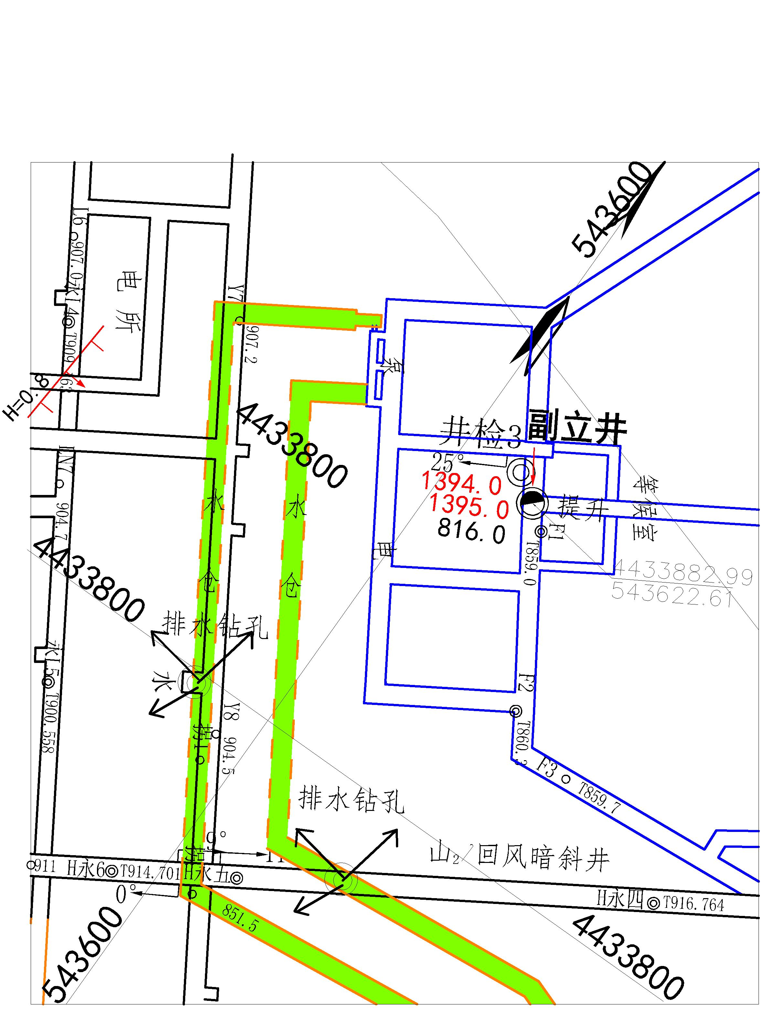
图1直排孔位置图
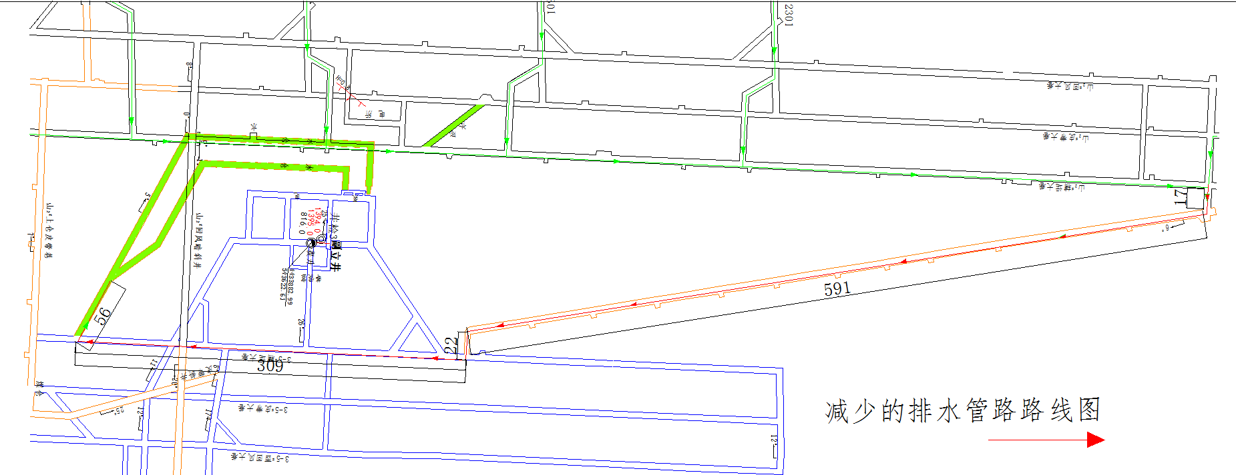
图2减少的排水管路图
2.2.2、采空区积水顶板放水孔的设计
在以往探上覆采空积水的设计中，我们只在一个工作面的低洼处，施工一个顶板放水孔。现在考虑到上覆采空区开采时间过长，顶板垮落的岩石因踏实可能会形堵塞，致使采空区积水会形成圈闭，将采空区积水分隔。为确保下覆无煤柱开采安全掘进，我们采用巷巷探通的设计方案。
2.2.3、水仓位置的选择
无煤柱开采首次在大斗沟应用，由于无煤柱开采后相邻工作面的连通性号，自流水会汇聚到低洼处这一特点。我们在巷道掘进期间，每5米收集一个剖面，测一次顶底板高程，然后绘制掘进巷道的实测煤层顶底板等高线图。
每条巷道掘进完成后，我们会在整条巷道的最低处建水仓。目的根据重力的特点，让水自流至水仓。
然后我们在根据整个盘区的最低点附近建一个水仓，同忻三盘区山2#层煤层整体呈向斜构造，中部低，两处高。盘区的最低处，位于5306巷道1282米处，此处煤层底板高程888米。当整个盘区开采完成后，大部分采空区积水会汇聚在此处。
2.2.4、排水管路的优化
侏罗系同家梁矿探放8806采空区积水的设计中，我们设计一趟专用排水管路，将此排水管路和顶板放水孔直接相连，在顶板涌水量大的情况下，可以不用水泵，采空区积水经直排孔自流至中央水仓。
在排水过程中，在巷道每个水仓正上方，用三通将排水管路连接。目的是当采空区积水减少，自流不到中央水仓时。将三通拆开，采空区积水会自流到水仓，然后用45kw泵向外依次排放，最后经直排孔排到中央水仓。
2.3、创新点
（1）针对采空区积水量大区域，由于采空区踏实，形成良好的隔水层。低处有水，高处也可能存在积水的特点。综合利用无煤柱开采的优势，针对上覆采空区采用巷巷探通的设计方案。
（2）山2#层和3-5#层由于平均层间距约40米。利用两层煤层间距小且山3-5#层正上方恰好是2#层的特点。在3-5#层副水仓位置向山2层施工排水钻孔、采用自流的方式将2#层积水排至中央水仓。在主、副水仓位置施工直排孔，可以交替使用，在雨季来临前，在清理水仓时。当清理主水仓时，积水通过副水仓直排孔排水，当清理副水仓时，积水通过主水仓直排孔排水。通过在直排孔排水，我们减少了相应水泵的使用数量，同时也可以减少了排水管路931米。根据采空区积水瞬时涌水量大的特点。为了防止直排孔排水能力不够，我们有山2#层和3-5#层中央水仓之间，连接了一趟备用排水管路。
（3）在巷道掘进的过程中，每5-10米，收集一个剖面、并实测顶底板等高线。绘制巷道顶底板等高线图。利用无煤柱开采工作面连通的特性，在多条巷道和采区的最低点选取水仓位置，同层采空区积水会自流至巷道最低处的水仓，然后用45KW泵排，逐级排至直排孔，经直排孔自流到中央水。
（4）在巷道最低点选取水仓位置后，可以达到很好的蓄水效果，并对下覆3-5号层开采时疏放山2#层采空区积水提供了精确数据。提高了疏放山2#层采空区积水的效率。同时也可以减少3-5号层顶板放水孔的数量。
（5）在无煤柱开采过程中，采用巷巷探通的方式疏放上覆采空区积水，和传统采煤方式相比。可以减少巷道施工顶板孔的施工数量。山2#层设计10回采面。由于无煤柱开采，现在只需施工12条顺槽巷，比传统采煤方式少施工8条顺槽巷。可以减少施工顶板放水孔80个。
（6）针对排放上覆采空区积水，单独设计一个排水管路，当采空积水涌水量大时，可以自流至中央水仓。减少了大功率水泵和开关的使用数量。
（7）在排水过程中，在巷道每个水仓正上方，用三通将排水管路连接。目的是当采空区积水减少，自流不到中央水仓时。将三通拆开，采空区积水会自流到水仓，然后用45kw泵向外依次排放，最后经直排孔排到中央水仓。
三、应用情况及经济社会效益
1、同层采空区积水的疏放
开采首采面时，我们在留巷侧的低洼处建立水仓，这样采空区积水会自流至留巷处的水仓，然后用45KW泵排，逐级排至直排孔，经直排孔自流到中央水。当下一个回采面采完后。我们还会在下一个留巷的低洼处建立水仓。这样依次建立水仓，用于疏放同层采空区积水。采用这种设计方案，我们成功疏放了8301采空区积水，彻底排除了同层水害对8306的工作面回采，为8306工作面回采提供了扎实的基础。
2、上覆采空区积水疏放
同家梁矿侏罗系12#层8806工作面倾向布置，倾向北西，切眼位于工作面最底部，工作面基本都是仰采，切眼巷和回风巷高差5.5米。根据同家梁矿所给的地质资料显示，积水区位于切眼附近，积水量约70000m³，积水范围分布广。且地面物探和地质资料显示在回风巷高处均无水。8806工作面的采空区积水严重影响下部相邻8301、8302、8303、8304、8305工作面安全生产。
从8806采空区积水分布特点看，在一个重点积水区域就可以实现采空区积水的全部疏放，但是由于积水量大，考虑到采空区踏实，综合分析。我们首先在工作面的做高处施工放水孔，目的是疏水降压。又在切眼最低重点水害区域处施工顶板放水孔。其余探水孔施工设计我们还遵循巷巷探空的探放水设计原则（如图3）。
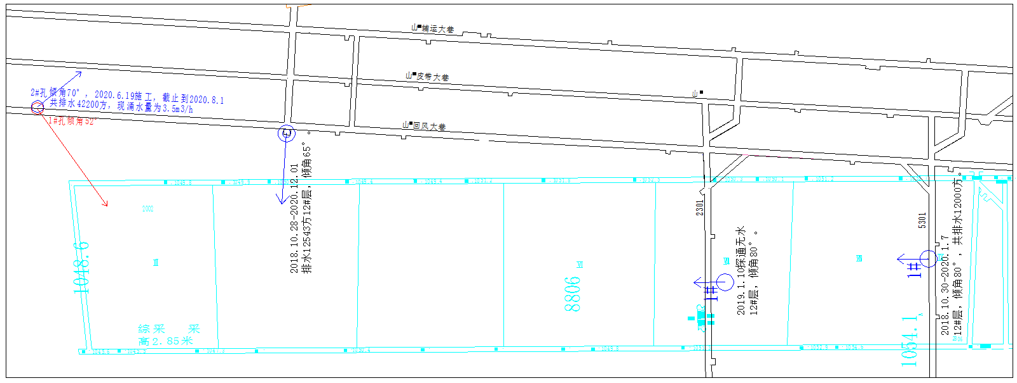
图3采空区积水顶板孔设计
（1）当5301巷道掘进时，在118米处向在8806工作面最高位置处施工一顶板放水孔，2018年10月30日探通。开始涌水量80m³/h，24小时内共排放1500m³，随后减少至8m³，截止2020年1月7日，共排水12000m³。
（2）我们在回风巷与辅运暗斜井交叉口处。向12#层8806工作面低洼处施工一放水孔，2018年7月28日探通，开始涌水量2450m³/天。最后稳定在25m³/天、截止到2020年12月1日，共排水12543m³。
（3）2301巷道掘进时，在107米处施工一顶板放水孔，2019年1月10日探通，无水。
（4）8306工作面采空区积水已疏放32543m³，剩余积水会在其工作面下方剩余顺槽巷道施工顶板放水孔疏放。
3、经济效益
此技术应用至今，我们成功疏放了同忻三盘区8301首采面采空区积水。为相邻工作面8306回采提供了安全保证。在探放侏罗系同家梁矿12#层8806采空区积水时。我们成功疏放了采空区积水32543m³。为煤矿安全开采提供了扎实的基础，产生巨大的效益。
（1）在3-5#层主、副水仓位置向山2层施工排水钻孔、采用自流的方式将2#层积水排至中央水仓。通过在直排孔排水，我们减少了相应水泵的使用数量，同时也可以减少了排水管路973米，累计节约成本17115元，具体如下表。
节约成本项目表
序号 | 名称 | 单位 | 工程量 | 单价 | 合价
1 | 运输安装 | 1m | 973m | 25元 | 24325元
2 | Φ108*4.5mm无缝钢管 | 1t | 11.68t（12kg/m） | 10050元 | 122640元
3 | 法兰 | 1个 | 322个 | 60元 | 19320元
4 | 抱卡 | 1个 | 483个 | 10元 | 4830元
5 | 总价 |  |  |  | 171115元

（2）在巷道低洼处建立水仓，同层采空区积水可以自流中水仓。即治理了同层采空区积水，又为3-5#煤层开采过程中确定了蓄水证位置。可以有效减少3-5#煤层施工顶板方水孔的数量。
四、总体性能指标与国内外、集团公司内其他单位技术的比较
目前由于煤炭资源开采时间长，煤炭开采都已经发展至下层煤层开采，由于煤层埋藏深，上覆采空区积水严重影响下覆开采。并且由于无煤柱开采的特殊性，同层采空区积水也严重影响到了相邻工作面的回采。成套的防治水技术，对于治理多种水害并存的矿井尤为重要。今后在矿井生产的过程中。我们要高度重视水害的治理。防治水成套技术方案的设计，可以为多种水害并存的矿井开采提供良好的保障。
五、存在的问题及推广应用前景
1、由于我矿施工条件有限，直排孔孔径只有89mm,虽然一组并排施工了三个，但是由于孔径小，易堵塞，需定期疏通。
2、在地面地质勘探的，由于我矿地质人员和设备的短缺，需聘请外部有资质的单位施工。地面勘探圈定的疑似区，有些采空区积水勘测不到，还需根据以往地质资料结合，例如：侏罗系12#层8805采空区积水，地面物探没有勘测到。我们是通过同家梁矿的地质资料得出此处大约存在积水70000m³。因此，对于圈定采空区积水我们要综合分析，确定积水量和积水范围。

